PL Digitálna fotografia

1. Pomocou informácií na stránke https://sk.wikipedia.org/wiki/Digit%C3%A1lna_fotografia odpovedaj na nasledujúce otázky:
a) V akej forme je digitálna fotografia uložená?

b) Aká zariadenia v súčasnosti umožňujú snímať obraz?

c) Uveď tri menej známe spôsoby využitia digitálnej fotografie:

d) Pozri si videá na nasledujúcich stránkach a popíš ako vznikli:
https://www.youtube.com/watch?v=h6B1myUKAS4
https://www.youtube.com/watch?v=-Z8qIrt_Guc

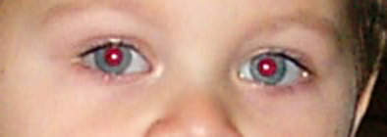
2. Pri nesprávnom fotografovaní (napr. v tme) vzniká tzv. efekt červených očí. Nasledujúcu fotografiu si ulož do svojho priečinka a pomocou rôzneho softvéru odstráňe tento nežiaduci efekt.
FastStone (Edit/RedEyeRemoval)
Picasa (Efekt červených očí)
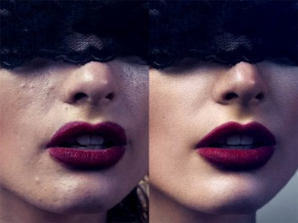
3. S fotografiu sa dajú pomocou špeciálnych grafických programov vykonávať rôzne úpravy, napr. odstraňovať objekty, alebo dorbné kozmetické chyby tváre (tzv. retušovanie). Uložte si do svojho priečinka fotografiu časti tváre s okom a retušujte všetky vyrážky.

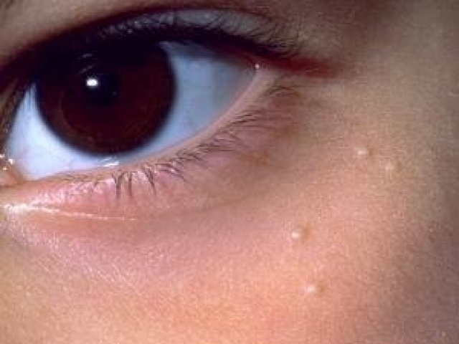
4. Na internete existuje veľa online nástrojov na úpravu fotografií s nespočetným množstvom efektov, rámčekov, tém, doplnkov, nápisov priamo do fotografií...
Vyskúšajte upraviť fotografiu dievčaťa na druhej strane rôznymi spôsobmi (uložiť do svojho priečinka 5 rôznych súborov s úpravami jednej fotografie).

Použite online nástroje na úpravu fotografií:
pho.to
fotor.com
piZap.com

5. Na úpravu ľubovoľnej fotografie z internetu (portrét) použite napríklad program Photofiltre (napr. Filter/Artistic/...)

